IPOTESI VINCENTE
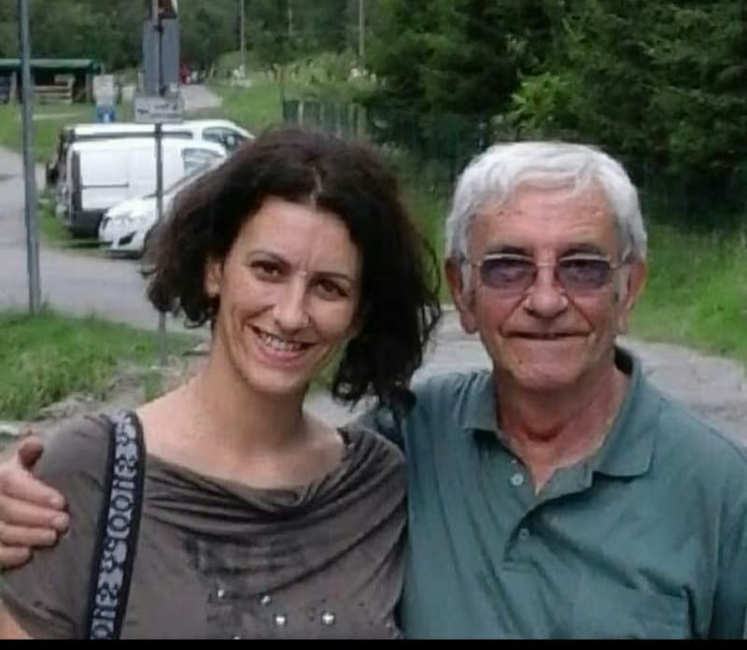
Chiara Avanti, 41 anni, volata in
Cielo l’8.9.2017, lasciando 5 figli
e tutti coloro che l’hanno amata.

Tanto si sa, nella lotta tra il bene e
il male vince sempre il bene.
Io mi schiero dalla parte del bene,
ma non combatto con le armi,
bensì con l’astuzia delle parole.
Non faccio come nei cartoni
animati dove il bene combattendo
contro il male uccide e distrugge
anche lui e si chiama bene soltanto
perché vi fanno parte i protagonisti
della storia che devono salvare
il mondo ad ogni costo e devono
essere a tutti i costi bravi.
No, io non faccio così. Al male
basta fargli un sorriso e si scioglie
perché non sopporta la felicità.
Quindi per vincere la battaglia
basterebbe organizzare una festa,
piena di canti e di balli e piena di
bambini e il male, soltanto a vederla,
cadrebbe a terra vinto”.
(Da un tema di Chiara a 13 anni)

NOSTALGIA
Nostalgia deliziosa, dal profumo d’una rosa, ma le spine sopraffine dan dolore senza fine. Strazio muto è l’orazione e il pensiero col magone. Geme l’anima sgomenta e nel corpo
la tormenta. E la quiete ancor lontana rende il giorno cupo e triste e la notte tanto strana.
A te Chiara ora chiedo se per noi puoi far qualcosa, lì dal Cielo in cui credo. (Il tuo papà)
SEME DI DOLORE
Seme di dolore che lento t’en muori nel buio terreno, qual frutti maturi per noi così soli? Sia dolce la terra che oggi t’avvolge con trepida cura, così che il dolore s’involi nel vento.
Se un’alba verrà di quiete e colori, a te si dovrà, con cuore tremante, l’applauso d’amore.
(Il tuo papà)

